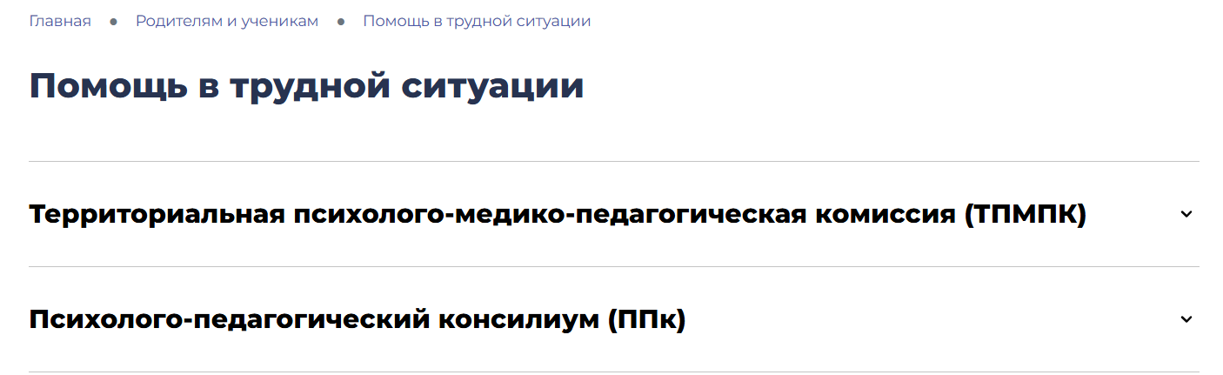

Территориальная психолого-педагогическая комиссия (ТПМПК)

Республиканский центр психолого-педагогической, медицинской и социальной помощи.

Запись производится в территориальную ЗПМПК (по месту проживания).
Правила для записи в Южную ТПМПК (г. Уфа)
Возможно предварительно записаться на прием в Южную ТПМПК ( г. Уфа, ул. Авроры, д. 18/2 (в здании ГАОУ ОЦ «ЙОНДОЗ»). Остановка транспорта «Роддом №4».), если ребенок проживает на территории:
• Демского р-на г. Уфы;
• Кировского р-на г. Уфы;
• Ленинского р-на г. Уфы;
• Советского р-на г. Уфы;
• Уфимского р-на РБ.
Онлайн запись на прием в СП «Южное» (Южная ПМПК комиссия 1)

Режим, график работы: прием с 9-00 до 16-50 ежедневно, кроме выходных и праздничных дней. Обед: с 13-00 до 13-30. Выходные дни: суббота, воскресенье.

Направления деятельности центра
- Оказание психолого-педагогической, медицинской и социальной помощи, включающей в себя:
а) психолого-педагогическое консультирование обучающихся, их родителей (законных представителей) и педагогических работников;
б) коррекционно-развивающие и компенсирующие занятия с обучающимися,
логопедическую помощь обучающимся;
в) комплекс реабилитационных и других медицинских мероприятий;
г) помощь обучающимся в профориентации, получении профессии социальной адаптации.
- Оказание помощи организациям, осуществляющим образовательную деятельность, по вопросам реализации основных общеобразовательных программ, включая адаптированные основные общеобразовательные программы, по вопросам обучения и воспитания обучающихся, в том числе в части:
а) психолого-педагогического сопровождения реализации основных общеобразовательных программ, включая адаптированные основные общеобразовательные программы;
б) методической помощи в разработке и реализации основных общеобразовательных программ, включая адаптированные основные общеобразовательные программы, в разработке и реализации индивидуальных учебных планов;
в) методической помощи в выборе оптимальных форм, методов и средств обучения и воспитания обучающихся;
г) методической помощи в выявлении и устранении потенциальных препятствий к
обучению и воспитанию обучающихся.
- Организация выявления создаваемой при Центре психолого-медико-педагогической комиссией детей, имеющих особенности физического и (или) психического развития и (или) отклонения в поведении, проведения их комплексного психолого-медико-педагогического обследования и подготовки по его результатам рекомендаций по организации обучения и воспитания детей, а также подтверждения, уточнения или изменения ранее данных рекомендаций.
- Осуществление комплекса мероприятий по выявлению причин социальной дезадаптации детей и оказание им социальной помощи, осуществление связи с семьей, а также с органами и организациями по вопросам трудоустройства детей, обеспечения их жильем, пособиями и пенсиями.
- Осуществление мониторинга эффективности оказываемой организациями,
осуществляющими образовательную деятельность, психолого-педагогической, медицинской и социальной помощи детям, испытывающим трудности в освоении основных общеобразовательных программ, развитии и социальной адаптации.

Перечень документов для прохождения ПМПК
Обследование проводится при наличии полного пакета документов. Ответственность за предоставление документов в полном объеме лежит на родителе (законном представителе) несовершеннолетнего, совершеннолетнем обследуемом лице. Представление документов не в полном объеме является основанием для отказа в обследовании.
1. Заявление родителя (законного представителя) обследуемого о проведении обследования в психолого-медико-педагогической комиссии
2. Согласие родителей (законных представителей) на обработку персональных данных родителя (законного представителя) и обследуемого
3. Копия документа, удостоверяющего личность родителя (законного представителя) обследуемого, в возрасте старше 14 лет (при проведении обследования предъявить оригинал).
4. Копия свидетельства о рождении обследуемого (для лиц, не достигших 14 лет) или документа, подтверждающего родство заявителя (представляются с предъявлением оригинала или заверенной в установленном порядке копии) (при проведении обследования предъявить оригинал).
5. Копия документа, подтверждающего установление опеки или попечительства (при необходимости) или документы, подтверждающие полномочия по представлению интересов обследуемого – для законного представителя (при проведении обследования предъявить оригинал).
7. Направление организации, осуществляющей образовательную деятельность, организации, осуществляющей социальное обслуживание, медицинской организации, других организаций (при наличии) – оригинал.
8. Копия Постановления комиссии по делам несовершеннолетних и защите их прав о направлении на комиссию (при наличии).
9. Представление психолого-педагогического консилиума организации, осуществляющей образовательную деятельность, (специалиста (специалистов) осуществляющего психолого-педагогическое сопровождение обучающегося), (при наличии).
10. Копия справки, подтверждающей факт установления инвалидности, и ИПРА (при наличии).
11. Медицинское заключение, содержащее информацию о состоянии здоровья обследуемого, результатах медицинских обследований и (или) лечения, выданное медицинской организацией по месту жительства (регистрации) обследуемого в порядке, установленном Министерством здравоохранения Российской Федерации. Медицинское заключение действительно для представления в комиссию в течение 6 месяцев со дня оформления.
12. Табель с текущими и итоговыми оценками за истекший период текущего учебного года (заверенный печатью и подписью директора школы) (для обучающихся образовательных организаций) – оригинал.
13. Копия заключения (заключений) ПМПК о результатах ранее проведенного обследования (при наличии).
14. Диагностические и (или) контрольные письменные работы за истекший период текущего учебного года по русскому (родному) языку, математике, заверенные руководителем организации, осуществляющей образовательную деятельность.

ПЕРЕД ГОСУДАРСТВЕННОЙ ИТОГОВОЙ АТТЕСТАЦИЕЙ ГИА-9 (10), ГИА-11(12) ДЛЯ ОРГАНИЗАЦИИ ЭКЗАМЕНА НА ДОМУ/ В МЕДИЦИНСКОМ УЧРЕЖДЕНИИ НЕОБХОДИМО ДОПОЛНИТЕЛЬНО ПРЕДОСТАВИТЬ ДОКУМЕНТЫ
15. Копия заключения медицинской организации о наличии заболевания, дающего право на обучение по основным общеобразовательным программам на дому, заверенная образовательной организацией в установленном порядке за текущий учебный год.
16. Копия приказа о переводе на обучение на дому за последний год (при наличии), заверенная образовательной организацией в установленном порядке.
17. Медицинское заключение, подтверждающее факт нахождения в медицинской организации на длительном лечении (для находящихся на длительном лечении в медицинской организации) – оригинал.


Руководитель психолого-педагогического консилиума (ППк) – Морева Елена Владимировна, заместитель директора по ВР.

Основные функции:
- выявление детей, нуждающихся в создании специальных образовательных условий, направление на ПМПК, создание специальных условий, согласно заключению ПМПК;
- консультативная и просветительская работа с родителями, педагогическим коллективом лицея;
- координация деятельности по психолого-педагогическому сопровождению детей с ОВЗ и инвалидностью;
- организационно-методическая поддержка педагогического состава ОУ.

Документы психолого-педагогического консилиума (ППк)
- Распоряжение Министерства просвещения Российской Федерации «Об утверждении примерного Положения о психолого-педагогическом консилиуме образовательной организации» от 09.09.2019 №Р-93
- Распоряжение Министерства просвещения Российской Федерации «Об утверждении примерного Положения об оказании логопедической помощи в организациях, осуществляющих образовательную деятельность» от 06.08.2020 №Р-75
- Положение о психолого-педагогическом консилиуме муниципального общеобразовательного бюджетного учреждения лицей села Булгаково муниципального района Уфимского района Республики Башкортостан
- Приказ «Об организации деятельности психолого-педагогического консилиума (ППк) в 2025-2026 учебном году в МОБУ лицей с.Булгаково»

